# Video příručka poradí, jak si správně doma měřit tlak

**vydáno:**  
30.01.2016, 10:29

**aktualizace:**  
30.01.2016 10:32

ČTK: Praha - Vysoký tlak mají dva miliony dospělých v Česku, třetina to však neví. Vysoký tlak nebolí a prvním projevem může být infarkt, mrtvice nebo selhání ledvin. Měření krevního tlaku přitom už v současné době nemusí být spojeno s návštěvou lékaře. Při dodržení určitých pravidel je v domácích podmínkách pro pacienta pohodlnější, a může dokonce být i přesnější. Na internetu je dostupná video příručka Domácí měření krevního tlaku.

[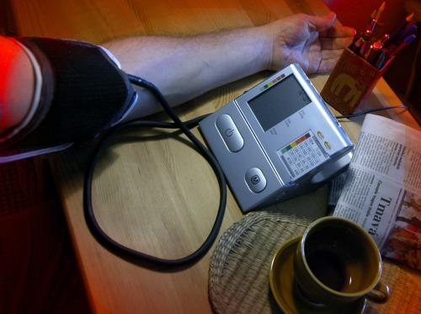](http://magazin.ceskenoviny.cz/zdravi/index_img.php?id=83826)

"Tichý zabiják", neboli vysoký krevní tlak je v Česku příčinou 40 procent úmrtí. Trpí jím pětina lidí mladších 50 let a téměř polovina starších. Většina o tom neví, protože vysoký tlak nebolí. Nemoc lze odhalit včas pravidelným měřením, dá se provádět i doma. Upozornit na to má Světový den hypertenze 17. května. ČTK

Optimální tlak je 120/80, vysoký tlak začíná od 140/90. Řadě lidí prý stoupne tlak, jen co spatří bílý plášť. Právě pro ně je proto výhodné měřit si tlak doma. Při domácím měření je pacient v klidu a hodnoty by neměly překračovat 135/85. V opačném případě by měl vyhledat lékaře.

[Video příručku](http://www.domaci-mereni-krevniho-tlaku.cz/) (<http://domacimerenikrevnihotlaku.cz/>) připravil kolektiv přednosty 2.interní kliniky 1.lékařské fakulty UK a Všeobecné fakultní nemocnice profesora Aleše Linharta. Důležitý je i výběr přístroje, nejlepší je poradit se před jeho koupí s lékařem. Ne všechny přístroje, které se prodávají, splňují požadavky na přesnost měření.

Správně se měří tlak vsedě, po alespoň pěti minutách uklidnění. Paži se správně nasazenou manžetou je vhodné položit na stůl vedle přístroje, přičemž výška stolu by měla být 70 až 75 centimetrů. Při měření se nesmějí křížit nohy, mluvit ani konat jiné aktivity. Měření se má opakovat v intervalech jedna až dvě minuty.

V tzv. kampani by se měl tlak měřit sedm dní po sobě, ráno a večer, před užíváním léků a před jídlem. Měří se vždy dvakrát po sobě, první a poslední den kampaně se do průměru nepočítají. Mimo kampaň není doporučeno užívat přístroj častěji než jednou až dvakrát týdně.

Měření doma přispívá ke zlepšení spolupráce nemocného při léčbě. V současnosti se léčí s vysokým tlakem jen polovina těch, kteří o své nemoci vědí, a jen pětina je léčena správně, to znamená, že jim tlak klesne na doporučené hodnoty.

Kdo si chce udržet správné hodnoty krevního tlaku, měl by mít dostatek pohybu, v jídelníčku dostatek ovoce, zeleniny a ryb a vyhnout se tučnému masu a uzeninám, solit s mírou, být střídmý v pití alkoholu a nekouřit.

**Výskyt vysokého tlaku v procentech v Česku:**

|  |  |  |
| --- | --- | --- |
| **věk** | **muži** | **ženy** |
| 25-34 | 16,6 | 3,2 |
| 35-44 | 25,1 | 13,4 |
| 45-54 | 50,9 | 35,7 |
| 55-64 | 66,5 | 62,4 |

Zdroj:Česká společnost pro hypertenzi

Autor: ČTK